- Um experimento foi montado com o intuito de determinar o tempo de queda livre de corpos com tamanhos e massas distintas. Para isso, utilizou-se uma prateleira a 50,0 cm do chão, onde foram colocadas três frutas, conforme a figura. Em um determinado instante, a prateleira foi removida, liberando todas as frutas simultaneamente.
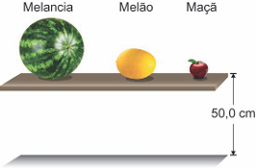
Considere o tempo de queda da melancia como t₁, do melão como t₂ e da maçã como t₃.
Desprezando-se as forças dissipativas, a relação entre os tempos de queda das frutas é
a) t ₁ = t ₂ = t ₃.
b) t ₁ > t ₂ > t ₃ .
c) t ₁ < t ₂ < t ₃.
d) t ₁ > t ₂ < t ₃.
e) t ₁ < t ₂ > t ₃.
- A transferência de calor por radiação pode ser observada realizando-se a experiência de colocar a mesma quantidade de água quente em dois copos metálicos com as mesmas características, sendo que a superfície externa de um deles é pintada de preto (copo 1), e a do outro é espelhada (copo 2). Sabe-se que todo material emite e absorve energia radiante e que bons emissores são também bons absorvedores dessa energia.
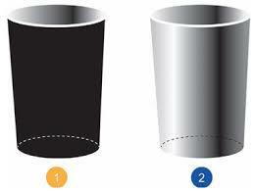
Ao se colocar um termômetro dentro de cada copo observa-se, após alguns minutos, que a temperatura da água
a) dos dois copos diminui igualmente.
b) do copo 1 diminui, e a do copo 2 permanece a mesma.
c) do copo 2 diminui, e a do copo 1 permanece a mesma.
d) do copo 1 diminui mais rapidamente do que a do copo 2.
e) do copo 2 diminui mais rapidamente do que a do copo 1

- Em um manual de instruções de uma geladeira, constam as seguintes recomendações:
• Mantenha a porta de seu refrigerador aberta apenas o tempo necessário;
• É importante não obstruir a circulação do ar com a má distribuição dos alimentos nas prateleiras;
• Deixe um espaço de, no mínimo, 5 cm entre a parte traseira do produto (dissipador serpentinado) e a parede.
Com base nos princípios da termodinâmica, as justificativas para essas recomendações são, respectivamente:
a) Reduzir a saída de frio do refrigerador para o ambiente, garantir a transmissão do frio entre os alimentos na prateleira e permitir a troca de calor entre o dissipador de calor e o ambiente.
b) Reduzir a saída de frio do refrigerador para o ambiente, garantir a convecção do ar interno, garantir o isolamento térmico entre a parte interna e a externa.
c) Reduzir o fluxo de calor do ambiente para a parte interna do refrigerador, garantir a convecção do ar interno e permitir a troca de calor entre o dissipador e o ambiente.
d) Reduzir o fluxo de calor do ambiente para a parte interna do refrigerador, garantir a transmissão do frio entre os alimentos na prateleira e permitir a troca de calor entre o dissipador e o ambiente.
e) Reduzir o fluxo de calor do ambiente para a parte interna do refrigerador, garantir a convecção do ar interno e garantir o isolamento térmico entre as partes interna e externa.
- (Enem 2024) Muitas pessoas ainda se espantam com o fato de um passageiro sair ileso de um acidente de carro enquanto o veículo onde estava teve perda total. Essas pessoas talvez considerem, equivocadamente, que os carros mais seguros são os que têm as estruturas mais rígidas, ou seja, estruturas, que durante uma colisão, apresentam menor deformação. Na verdade, o que ocorre é o contrário. Por isso, a partir de 1958, passaram a ser produzidos carros. com partes que se deformam facilmente.
Assim, além dos cintos de segurança e dos airbags, os carros modernos passaram a contar com o dispositivo de segurança conhecido como crumple zone (região deformável, em inglês), conforme a figura.
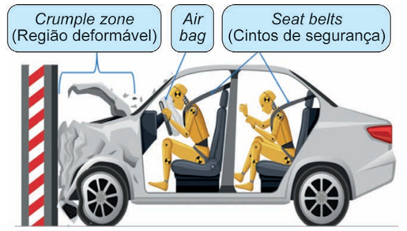
Momentum and Car safety. GCSE Physics Revision.
Disponível em: www.shalom-education.com.
Acesso em: 5 jul. 2024 (adaptado).

Considerando o carro, seus ocupantes e o muro da figura como um sistema isolado, o crumple zone aumenta a segurança dos passageiros porque, durante uma colisão, a deformação da estrutura do carro
- a) aciona os airbags do veículo.
- b) absorve a energia cinética do sistema.
- c) consome a quantidade de movimento do sistema.
- d) cria uma barreira de proteção para seus ocupantes.
- e) diminui a velocidade do centro de massa do sistema.

- Na tirinha de Mauricio de Sousa, os personagens Cebolinha e Cascão fazem uma brincadeira utilizando duas latas e um barbante. Ao perceberem que o som pode ser transmitido através do barbante, resolvem alterar o comprimento do barbante para ficar cada vez mais extenso. As demais condições permaneceram inalteradas durante a brincadeira.

- 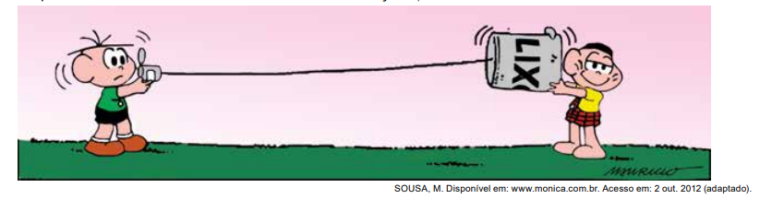
Na prática, à medida que se aumenta o comprimento do barbante, ocorre a redução de qual característica da onda sonora?
A)Altura.
B)Período.
C)Amplitude.
D) Velocidade.
E) Comprimento de onda.
6. Partindo do repouso e da origem da estrada (x = 0), um veículo elétrico acelera em linha reta a 3,0 m/s2 até atingir uma velocidade de módulo 30 m/s. Em seguida, é desacelerado a 2,0 m/s² até parar. A distância percorrida, em metros, nesse movimento é igual a
a) 290.
b) 300.
c) 375.
d) 400.
e) 275

